Отчет
о проведенных мероприятиях «Месячника Гражданской обороны»
с 01.10.2019 по 01.11.2019
в МБОУ СОШ №34 имени Героя Советского Союза Г. И. Хетагурова

Цели и задачи месячника ГО:
- подготовка учащихся, сотрудников, руководящего состава школы к действиям при угрозе и возникновении чрезвычайных ситуаций в мирное и военное время, пропаганда гражданской обороны, пожарной и спасательной служб;
- воспитание у школьников уверенности в эффективности мероприятий по ликвидации ЧС и убежденности в необходимости принимать в них участие;
- формирование и развитие у учащихся высокого чувства долга и ответственности за порученное дело, мужества, отваги, выдержки, находчивости, взаимной выдержки, постоянной готовности самоотверженно выполнять спасательные работы.

Название мероприятия | Дата проведения | Участники принимавших участие
1. Издания приказа о проведении месячника по ГО | 30.10.2019
2. Проведение внеплановых инструктажей с обучающимися (воспитанниками) и сотрудниками ОУ | в течение месяца | Весь коллектив школы
3. Обновления информации на стендах в кабинетах по ГО | в течение месяца
4. Проведение учебной тренировки по отработке действий персонала, обучающихся и воспитанников при экстренной эвакуации | 23.10.2019 | Весь коллектив школы
5. Проведение тематических уроков, в рамках курса ОБЖ по правилам поведения в чрезвычайных ситуациях, безопасности дорожного движения. | в течение месяца | Учащиеся 8 - 11 классов
6. Проведение классных часов по правилам поведения в чрезвычайных ситуациях, действий при пожаре и угрозе террористических актов, показ видеофильмов | в течение месяца | Учащиеся 1 - 11 классов
7. Проведение турниров и спортивных состязаний | в течение месяца | Учащиеся 1 - 11 классов
8. Выставка научно-популярной и методической литературы в рамках «Месячника гражданской обороны» | в течение месяца

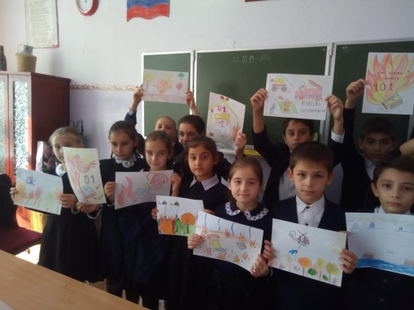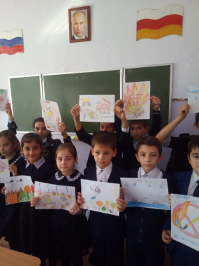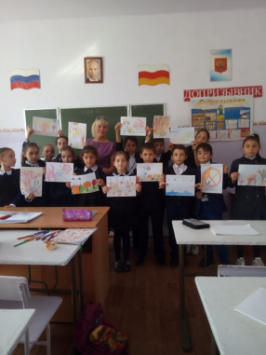
Конкурс детских рисунков
Веселые старты
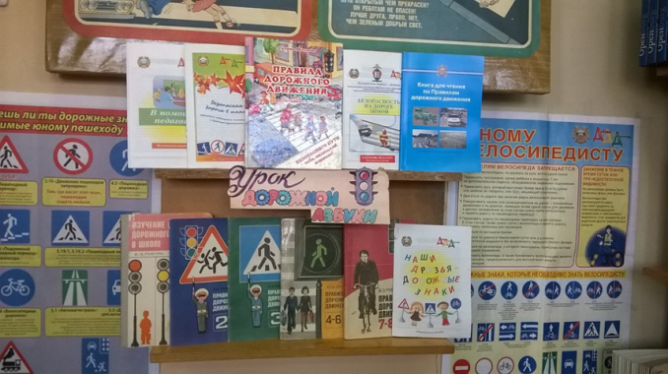
Тематическая выставка книг «Урок дорожной азбуки»

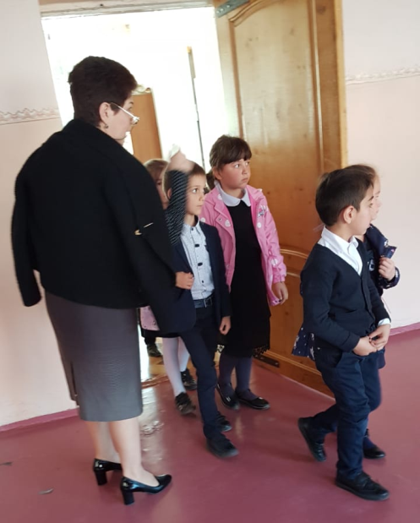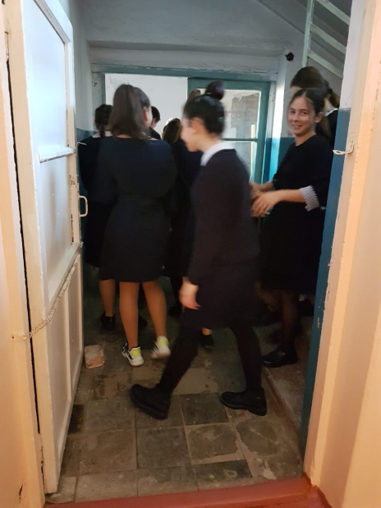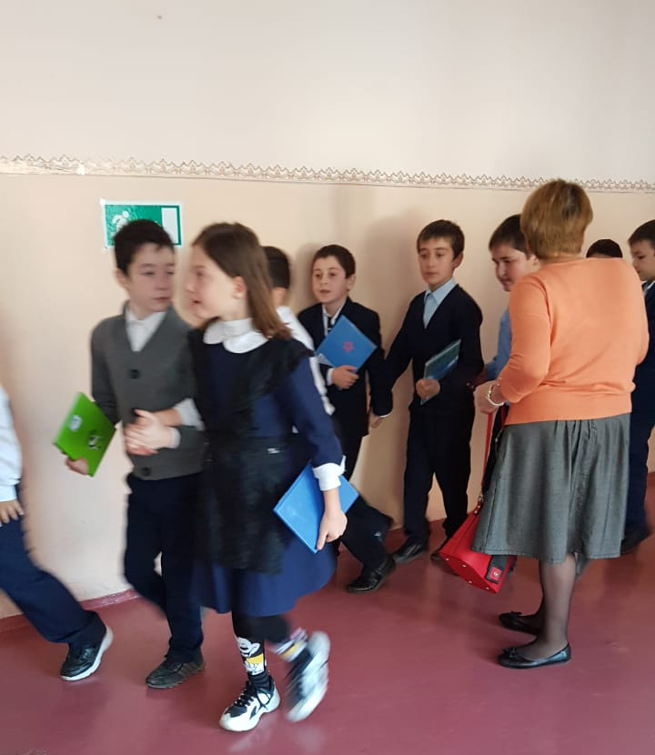
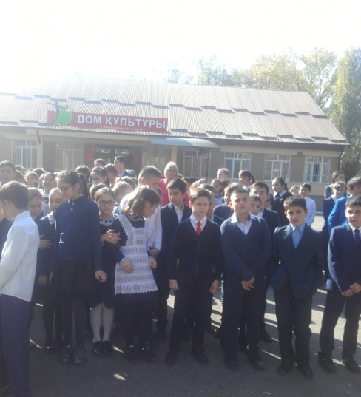
Учебная эвакуация
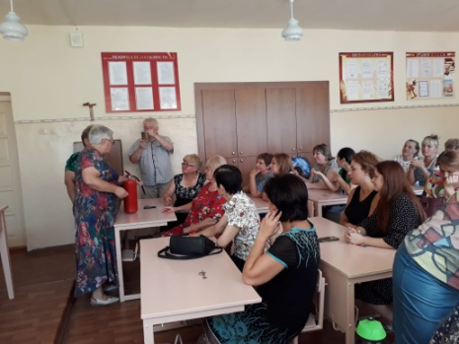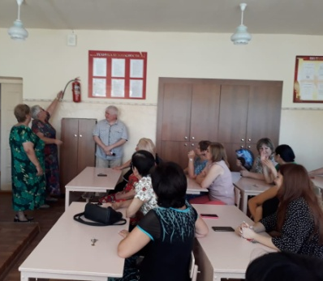
Занятия с персоналом школы

